Пән:Қазақ тілі  Ортақ тақырып:  Салт-дәстүр және ауыз әдебиеті.  Күні:17.02.2020ж  Сынып:2 Б |  | Мектеп: «№41 жалпы орта білім беретін мектеп»КММ  Мұғалімнің аты-жөні:Мухатова Каракат Меделбековна  Қатысқандар саны:  Қатыспағандар саны:
Сабақ тақырыбы | Зат есім
Осы сабақта қол жеткізілетін оқу мақсаттары (оқу бағдарламасына сілтеме) | 2.4.2.3 Сөз таптарын (зат есім, сын есім, сан есім, етістік) ажырату  2.2.4.1 Мұғалімнің көмегімен мәтіннің тақырыбы мен негізгі ойды анықтау
Сабақ мақсаттары | Барлық оқушылар: Тыңдалған мəтін бойынша қойылған сұрақтарға жауап беріп, мəтінде жалпы не туралы айтылғанын түсінеді;  Көптеген оқушылар: Түбір мен қосымшаны ажыратады;  Кейбір оқушылар: Берілген тақырып бойынша тұжырым жасайды;
Бағалау критерийлері | 1.Сөз таптарын (зат есім, сын есім, сан есім, етістік) ажыратады;  2.Мәтіннің тақырыбы мен негізгі ойды анықтайды;
Тілдік мақсаттар | Сөзтаптары.  Түйінді сөздер мен сөз тіркестері:  Тірек сөздердің айтылуын ,есте сақтау дағдысын қалыптастыру; тірек сөздерді сабақ барысында қайталату. Жұрнақ пен жалғау;
Құндылықтарды дарыту | Түйінді сөздер мен сөз тіркестері:  Тірек сөздердің айтылуын ,есте сақтау дағдысын қалыптастыру; тірек сөздерді сабақ барысында қайталату.
Пәнаралық байланыстар | Музыка, қазақ тілі.
Қысқа мерзімді жоспар
АКТ қолдану дағдылары
Бастапқы білім | Сөз таптарының түрлерін ажырата алады.

Сабақ барысы

Сабақтың жоспарлан  ған кезеңдері | Сабақтағы жоспарланған іс-әрекет |  |  | Ресурстар
Сабақтың басы  3 минут  4 минут | Психологиялық ахуал  Қазақ тілім- өз тілім, дана тілім.  Абай, Мұхтар сөйлеген дара тілім.  Қастерлейді ұл- қызың мәңгі сені.  Болашағым, бақытым, қазақ тілім.  Топқа бөлу  Оқушылар қорапшадан қағазға жазылған сөздерді бір – бірден алу арқылы топтарға бөлінеді. Әр оқушы өзі алған сөздің қай топқа жататынын тауып, белгіленен орынға отырады.  Қорапшаға салынған сөздер: Алмұрт, қызыл, екі, келді, Асқар, бесеу, ұзын, жазды, кітап, кесті, жеті, суық, домбыра, әдемі, үшінші, жүгірді, жолбарыс, биік, жиырма.  Топқа бөлу. (Сөз таптары)  - топ «Зат есім»  - топ «Сын есім»  - топ «Сан есім»  - топ «Етістік»  Қызығушылықты ояту  Әр топқа 1 минут ішінде сыныпта бар заттардың атын жазуды ұсынамын. Уақыт өткен соң әр топтан бір оқушы жазған сөздерін оқиды.  Осыдан кейін жазған сөздерінің қандай сұраққа жауап беретіндігін сұраймын. Осылайша жаңа сабақ тақырыбы болжанады. |  |  | Қорапша ішіндегі сөздер, ақ қағаз, маркерлер
Сабақтың ортасы  25 Минут | Білу және түсіну  Оқушылар I mektep курсының сабаққа байланысты видеосын көру арқылы жаңа сабақты түсініп, тапсырмаларды орындайды.  Оқушылар оқулықтағы негізгі тақырыппен танысады.  Зат есім дегеніміз – заттың атын білдіретін сөздерді зат есім дейміз. Зат есімдерге кім? не? нелер? кімдер? деген сұрақтар қойылады.  Мысалы: адам, көгершін; жазушылар, құлындар.  Бас әріппен басталып жазылатын зат есімдерге адам аттары, жер - су аттары, таудың аттары, жануарлардың ерекшелеп қойылған аттары жатады.  1-тапсырма.(Т) «Суреттер сөйлейді» әдісі.  Бұл әдіс бойынша топтарға салт-дәстүрдің суреттері беріледі.Сол бойынша атын болжап, өз білгендерін айту.  Дескриптор:  - Суреттерді тарату.  - Суретке ат қойып, ауызша айту .  ҚБ «Отшашу» әдісі арқылы бағаланады.  Тапсырманы толық орындаған топты 3 рет отшашу арқылы бағалайды.  Тапсырманы орындауда бір-екі қате жіберген топты 2 рет отшашу арқылы бағалайды.  Тапсырманы орындауда көп қате жіберген топты 1 рет отшашу арқылы бағалайды.  2-тапсырма. Қолдану.Жұптық жұмыс  «Тиістісіне жаз» әдісі  Сөздерді оқы. Кісі, жер – су аттарын, мамандық атауларын теріп, үлгі бойынша бөліп жаз.  Қарағанды, Ақтау, мұғалім,Үсен, Атырау, дәрігер,Раушан, Жазира, аспазшы,Жезқазған, Ақсу, сатушы,Гауһар, Орал, Жайық, шаштаразшы,Айсұлу, Нұржан,тігінші, Ерсұлтан,жүргізуші,құрылысшы,Мақсат,ғарышкер.  Дескриптор:  - Сөздерді қатесіз жазады.  - Дұрыс топтастырады.  ҚБ «Жұлдызша» әдісі арқылы бағаланады.  Сөздерді дұрыс , қатесіз жазып,топтаған топқа жасыл түсті жұлдызды ұсынады.  Сөздерді дұрыс , қатемен жазып топтаған топқа сары түсті жұлдызды ұсынады.  Сөздерді дұрыс топтамай , қатесіз жазып,топтаған топқа қызыл түсті жұлдызды ұсынады.  Сергіту сәті. «Бас,иық,тізе,аяқ»  https://www.youtube.com/watch?v=by8NcRAsRAE  3-тапсырма. «Сиқырлы қорап» әдісі.  Қораптың ішіндегі қима қағаздарға жазылған зат есімдерге сұрақ қойып, сөз құрамына талдатқызу.  Кезекшілер, оқушылар, орындық, дәрігерлер, қойшы, ғарышкер,кітапханада,білгіш.  Дескриптор:  - Түбір сөзді табады  - Жұрнақты табады  - Жалғайды табады  ҚБ «Үш шапалақ» әдісі арқылы бағаланады.  Топтық жұмыс кезінде сөз құрамына дұрыс талдаған топқа үш шапалақ соғады.  Топтық жұмыс кезінде сөз құрамына талдауда қателескен топқа екі шапалақ соғады.  Тапсырманы орындау барысында сөз құрамына талдауда көп қателескен топқа бір шапалақ соғады.  4-тапсырма (Т) «Ребустарды шешейік» әдісі .  Топтарға ребустар таратылады.3 минутта ребустың жауабын тез табуға тырысу керек.Ребустың шешуі болған сөзбен 5 жолды өлең құрау керек.  Дескриптор:  - Ребусты шешеді.  - Шешуі болған сөзбен сөйлем құрайды.  ҚБ «Қосу алу» әдісі арқылы бағаланады.  Тапсырманы толық орындаған топты жасыл түсті қосу белгісімен бағалайды.  Тапсырманы орындауда бір-екі қате жіберген топты қызыл түсті алу белгісімен бағалайды. |  |  |   I mektep курсының  ойындарын ойнату          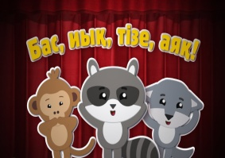    
Сабақтың соңы  4 минут | Кері байланыс: «Білім гүлі » әдісі бойынша сабақта берілген тапсырмаларды орындауда «Қолымнан бәрі келді», «Бәріне үлгердім, бірақ...», «Қолымнан ештеме келмеді» деген суреттердің астына стикерді жабыстыру арқылы жасаймын. |  |  | 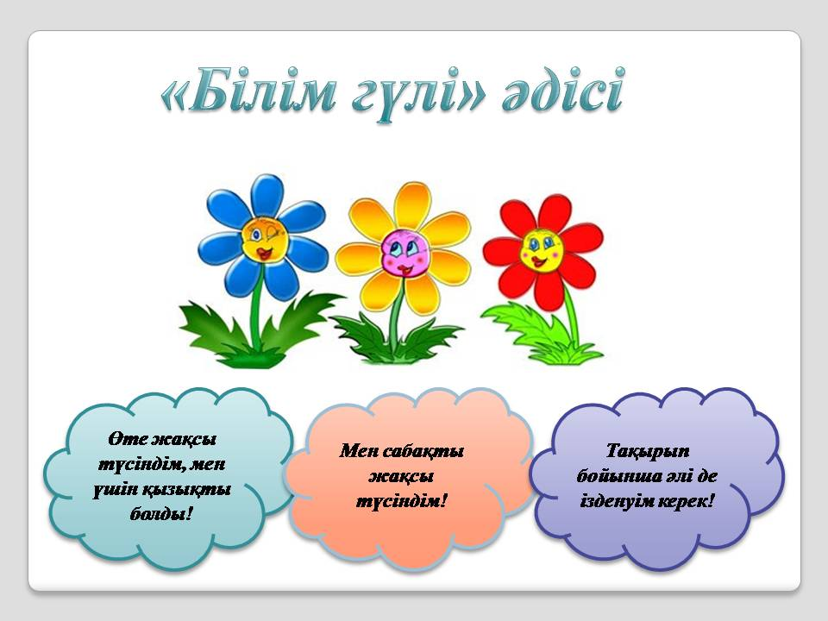
Саралау – оқушыларға қалай көбірек қолдау көрсетуді жоспарлайсыз? Қабілеті жоғары оқушыларға қандай міндет қоюды жоспарлап отырсыз? |  | Бағалау – оқушылардың материалды меңгеру деңгейін қалай тексеруді жоспарлайсыз? | Денсаулық және қауіпсіздік техникасының сақталуы
Барлық оқушылар орындайтын тапсырманы «Тапсырма» тәсілі арқылы саралаймын.  «Тиісті әріпті қой» әдісі арқылы тапсырманы орындайды.Себебі оқушылар қажеттіліктеріне қарай түрлі кестелерді немесе жаттығулар мен тапсырмаларды жасайды.  Көптеген оқушылар орындайтын тапсырманы «Қарқын» тәсілі бойынша саралаймын.Тапсырманы 2-тапсырма. (Ж)(Т) «Өлеңді жатқа жаз» әдісі А,В,С деңгейі бойынша жүзеге асырамын.Себебі, кейбір оқушылар тапсырманы басқаларынан тез орындайды, ал кейбіреулері көмек көрсетуді қажет етеді. Ондай оқушыларға қосымша уақыт беріледі.  Кейбір оқушылар 3-тапсырма (Т) «Жұмбақтың жауабы...» әдісі және «Ребустарды шешейік» әдісі арқылы орындалатын тапсырманы саралаудың «Дереккөздер» тәсілі арқылы жүзеге асырамын.  Өйткені кейбір оқушылар басқа сыныптастарына қарағанда анағұрлым күрделі дереккөздермен жұмыс істей алады.Бұл материалды пайдаланудың анағұрлым ауқымды көлемін көрсетеді. |  | Ширату.«Сұрақ- жауап» әдісі.  1-тапсырма.(Т) «Суреттер сөйлейді» әдісі.  ҚБ «Отшашу» әдісі арқылы бағаланады.  2-тапсырма. (Ж) «Тиістісіне жаз» әдісі  ҚБ «Жұлдызша» әдісі  3-тапсырма (Т) «Сиқырлы қорап» әдісі..  ҚБ «Үш шапалақ» әдісі  4-тапсырма (Т) «Ребустарды шешейік» әдісі .  ҚБ «Қосу алу» әдісі  Кері байланыс: «Білім гүлі» | Дұрыс отыру, тапсырмаларды орындау барысында кауіпсіздікті сақтау,сергіту сәтін орындау арқылы денсаулықты нығайту қарастырылады.

